Temat: Konkurs fotograficzny

10 września 2018, organizatorzy Ogólnopolskiego Tygodnia Kariery, tj.: Centrum Informacji
i Planowania Kariery Zawodowej w Gorzowie Wielkopolskim, Zespół Interwizji Poradnictwa Zawodowego i Akademia im. Jakuba z Paradyża w Gorzowie Wielkopolskim zaprosili młodzież klas ósmych szkół podstawowych i trzecich klas gimnazjum do udziału w konkursie fotograficznym „Szczęście
w obiektywie”.
Celem konkursu było zachęcenie młodzieży do fotograficznej „interpretacji” hasła Szczęście,
jak również inspirowanie do działań twórczych oraz wykorzystywania własnych zdolności i pasji.
Młodzież nas nie zawiodła i z wśród wielu nadesłanych prac, po burzliwych obradach komisji oceniającej prace fotograficzne podjęto decyzję, które zdjęcia zostaną wyróżnione. Finał został zaplanowany
na 17 października 2018 podczas warsztatu motywacyjnego „Zostań bohaterem własnego szczęścia”.
Na zwycięzców czekały nagrody, np. dyplomy, puchary, vouchery na udział w profesjonalnych sesjach fotograficznych i wiele innych upominków.

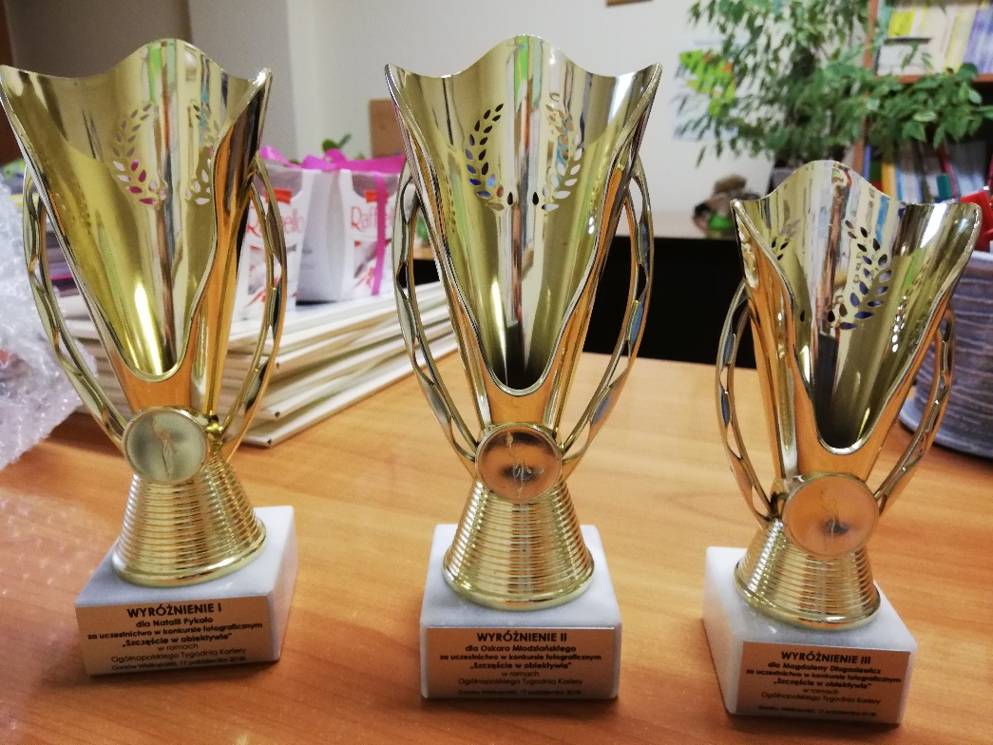

Wyniki konkursu fotograficznego „Szczęście w obiektywie”
Komisja oceniająca:
1. Paulina Prucnal-Zawadzka – Studio Fotografii Paulina Prucnal w Gorzowie Wielkopolskim
2. Magdalena Luterek – Studio Fotografii Magdalena Luterek w Gorzowie Wielkopolskim
3. Bożena Sumińska – doradca zawodowy Centrum Informacji i Planowania Kariery Zawodowej
w Gorzowie Wielkopolskim

Zwycięzcami zostali:

Wyróżnienie I

Uczennica: Natalia Pykało, Szkoła Podstawowa nr 4 w Gorzowie Wielkopolskim, klasa VIIIA

Wyróżnienie II

Uczeń: Oskar Młodziński, Szkoła Podstawowa nr 15 w Gorzowie Wielkopolskim, klasa VIIIB

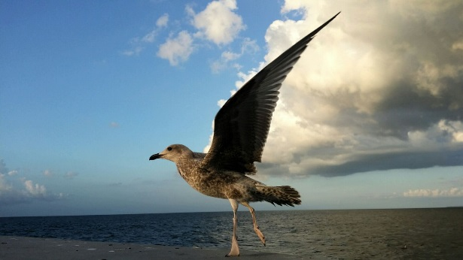

Wyróżnienie III

Uczennica: Magdalena Długasiewicz, Szkoła Podstawowa nr 1 w Strzelcach Krajeńskich, klasa VIIIA

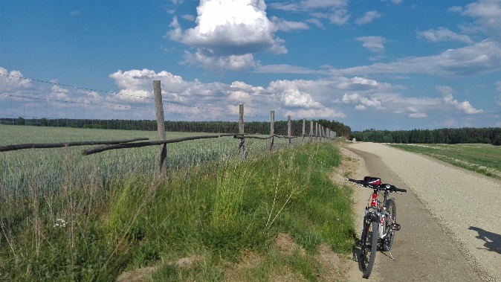

Nagrodzonym gratulujemy!
Wszystkim uczestnikom konkursu serdecznie dziękujemy za aktywny udział życząc wielu sukcesów fotograficznych.

